Termo de adesão - 44º CIOSP - 2027

Razão social:
Nome fantasia:
CNPJ:
Nome completo:
E-mail:
Telefone celular:

Na qualidade de empresa associada da ABIMO, solicitamos participação como expositores, no Pavilhão coletivo da entidade durante o 44º CIOSP em São Paulo, ocupando um estande, conforme abaixo:

Local: 44º CIOSP
Endereço: Expo Center Norte: Rua José Bernardo Pinto, 333 – Vila Guilherme, São Paulo/SP
Data: 27 a 30 de janeiro 2027 - Horário: 10h às 20h
Localização: Pavilhão azul - Rua 11000 - R-71
Planta do evento: https://www.ciosp.com.br/planta-do-evento

Estamos cientes de que essa adesão dá direito aos seguintes serviços e importa nos custos e compromissos abaixo, os quais serão suportados inteiramente pela empresa candidata.
Favor marcar com um X na coluna em branco abaixo, caso escolha o estande duplo escrever o número 2:
 | Estande 9 m² | Valor total R$ 33.417,00

Instalações
Estrutura do estande: Painel retro iluminado, 01 logotipo dentro do estande; 01 balcão vitrine com logotipo; 01 mesa de madeira redonda; 04 cadeiras; 01 vitrine; 01 ponto de energia no balcão; 01 ponto de energia próximo a mesa; taxas básicas obrigatórias (municipal, energia básica, limpeza de montagem e desmontagem e extintor).

Novidade: Depósito coletivo.

*Escolha do estande mediante recebimento do termo de adesão.

Serviços incluídos
Buffet básico, limpeza, energia complementar, segurança do pavilhão (exceto para itens de uso pessoal, tais como eletrônicos (computadores, celulares, carregadores e equipamentos portáteis).

Valor e Pagamento
O valor para a participação no Pavilhão da ABIMO está indicado acima conforme a metragem do estande. Este valor poderá ser parcelado mensalmente até a data de 08/01/2027.

O pagamento será realizado por meio de boleto emitido pela ABIMO, e um recibo será fornecido.
Endereço: AVENIDA 11.000 – ESTANDE R-71 – PAVILHÃO AZUL
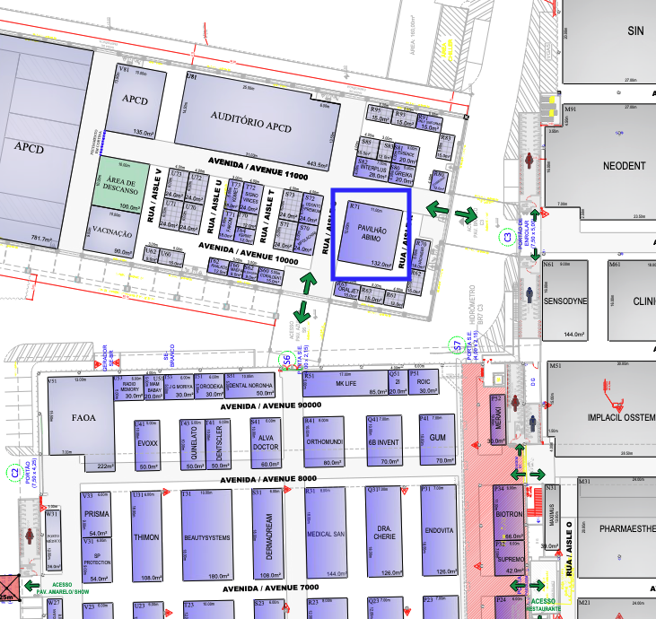

Planta do Pavilhão, favor escolher o(s) número(s) do estande:

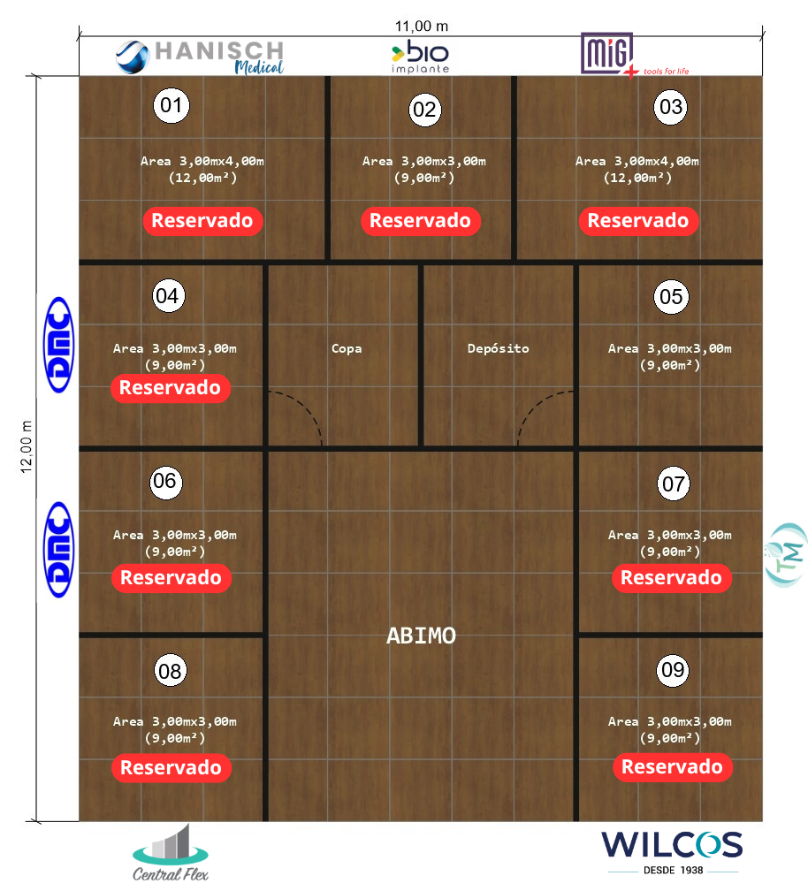

Compromisso do Expositor
A empresa expositora se compromete a:

1. Manter pessoal próprio para atendimento e apoio. Devemos visar a boa imagem do pavilhão e a empresa deverá comparecer/expor nos quatro dias de feira. Não será permitido deixar o stand vazio em hipótese alguma;
2. Acompanhar e arcar com as despesas de envio, desembarque, entrega e montagem dos seus materiais em seu estande, garantindo que eles chegarão a tempo hábil para montagem e exposição na feira;
3. Responsabilidade dos produtos expostos;
4. Observar o regramento interno do evento, sem a necessidade de tutela ou supervisão da ABIMO;
5. Assumir penalidades por eventuais transgressões ao regramento interno do recinto e do evento;
6. Caso haja desistência de participar do evento, quando o cancelamento ocorrer com menos de 60 dias de antecedência da feira, a empresa deverá pagar multa no valor de R$ 12.500,00 e quitar todas as parcelas da feira referidas neste termo, e ainda estará sujeita a análise para participação em eventos futuros;
7. Quitar a dívida referente ao pagamento da locação do estande e não possuir outras pendências financeiras com a ABIMO/SINAEMO/BHD. Em caso de pendências financeiras, a empresa não poderá participar da feira;
8. Não será permitida em hipótese alguma a exposição no estande
de produtos que não em nome da empresa associada expositora, caso isto não seja cumprido, a empresa deverá pagar o valor integral da área e montagem;
9. Exclusões: Transporte de funcionários, produtos, passagens, estadias, alimentação da equipe, estacionamento, internet, linha telefônica ou móvel e demais despesas operacionais da empresa;
10. Enviar no mínimo um colaborador da empresa para o evento. Entende-se que recepcionistas são pessoas de apoio e não são representantes da empresa;
11. Todos os expositores deverão seguir as regras sanitárias e de segurança impostas pela organização do evento, e pela autoridade sanitária do país em que ocorrerá o evento. Reiteramos também que a ABIMO não se responsabiliza pela saúde e integridade dos representantes das empresas que estarão no evento, sendo de responsabilidade da própria empresa tomar as medidas preventivas de seu funcionário.
13. Caso a organização do evento resolva cancelá-lo, a empresa poderá solicitar o reembolso do valor pago.
14. Caso não tenha todos os espaços do Pavilhão da ABIMO ocupados, a entidade poderá cancelar a participação, devolvendo o valor integral para a empresa associada.
14. De acordo com a LGPD, os dados pessoais informados pelo titular neste formulário serão utilizados única e exclusivamente para identificação do associado e descartados após a realização do evento.
15. O valor dos espaços é calculado para a ocupação dos 5 espaços, caso não ocorra o valor pago será devolvido em sua totalidade.
16. É obrigatório que, desde o momento da montagem dos estandes, as empresas expositoras no Pavilhão da ABIMO:
16.1- Os produtos que pretende expor e demonstrar durante o evento, se aplicável, possuem registro na Agência Nacional da Vigilância Sanitária - ANVISA, nos termos da Lei Federal nº 6.360/76, Decreto Federal nº 8.077/2023, Portaria Municipal
nº 2.215/16 e Legislação Complementar;
16.2- Está ciente sobre as disposições das Portarias nº 344/1998 e Portaria nº 06/1999 da ANVISA;
16.3- Está obrigada a preencher os requisitos exigidos para funcionamento, conforme exige a legislação da Vigilância Sanitária Estadual e da COVISA Municipal;
16.4- Está obrigada a apresentar a documentação necessária sempre que solicitado pelas autoridades competentes ou pela própria PROMOTORA, por ocasião da realização do 44° CONGRESSO INTERNACIONAL DE ODONTOLOGIA DE SÃO PAULO;
16.5- Ainda que a depender da forma de participação do 44° CONGRESSO INTERNACIONAL DE ODONTOLOGIA DE SÃO PAULO a PARTICIPANTE fica obrigada a observar as regras estabelecidas nas Notas Técnicas nºs 33/2023/SEI/GHCOS/DIRE3/ANVISA e 2/2024/SEI/GGTES/DIRE3/ANVISA, quando for aplicado ao caso e/ou atividade da PARTICIPANTE.

O(s) signatário(s) desta assina(m) a presente, sob as penas da Lei

Nome do responsável a receber os boletos:
E-mail do responsável a receber os boletos:

Cidade, data de 2026.

Declaro que todas as informações aqui prestadas são verdadeiras, sob pena de cancelamento da participação da empresa a qual represento no referido evento.

___________________________________

Nome do responsável: nome completo
Assinatura digital autenticada

